Walnoten met gnocchi en witlof
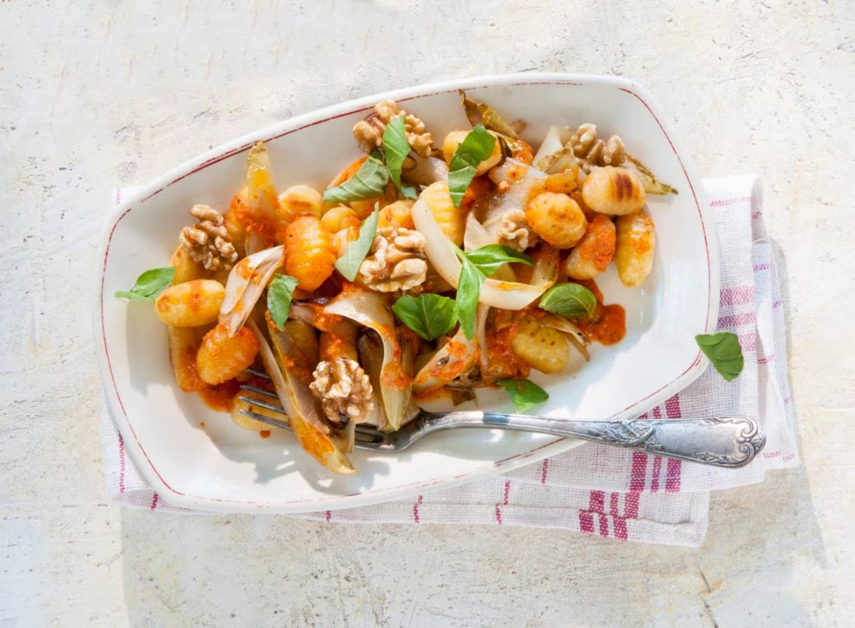
Ingrediënten: Aantal personen 4
- 4 el traditionele olijfolie 1 kg gnocchi
- 500 g witlof 100 g ongebrande walnoten
- 295 g gegrilde rode paprika's in pot 15 g verse basilicum

Aan de slag:
Verhit in 2 koekenpannen elk 2 el olie en bak in elke pan 1 pak gnocchi 10 min. op middelhoog vuur. Schep regelmatig om.
Snijd ondertussen de onderkant van de stronken witlof en snijd het witlof doormidden. Verwijder de harde kern en snijd de blaadjes in reepjes. Hak de walnoten grof. Verdeel de laatste 3 min. de witlof over de pannen en bak met de gnocchi mee. Laat ondertussen de paprika's uitlekken en pureer ze met de staafmixer tot een gladde saus.
Verdeel de paprikasaus over de pannen en schep door de gnocchi. Breng op smaak met peper en eventueel zout. Bestrooi met de walnoten. Scheur het basilicum in stukjes en strooi over de gnocchi.

